PUBLISKĀS APSPRIEŠANAS APTAUJAS LAPA PAR KOKU CIRŠANU
IESNIEGŠANAI SMILTENES NOVADA PAŠVALDĪBĀ
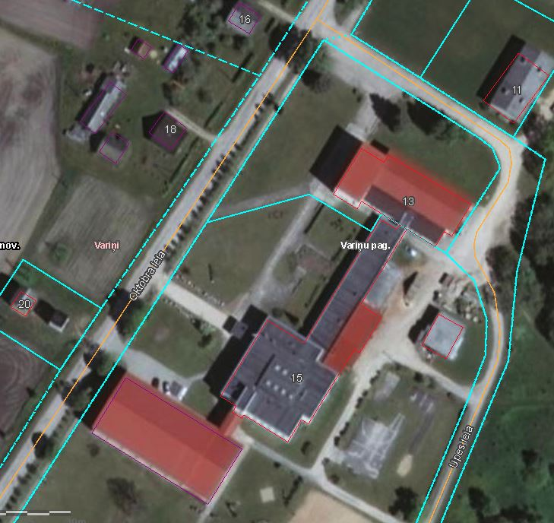
Koku ciršana pašvaldības ceļa ar kadastra nr.94900030358 nodalījuma joslā blakus Oktobra ielai 13 un Oktobra ielai 15 Variņos, Variņu pagastā, Smiltenes novadā.
Norises laiks: no 31.05.2018. līdz 14.06.2018.
21 gab. koki ir bojāti – parastās liepas., kurām stumbra diametrs 1,3m augstumā ir 9cm, 10cm, 12 cm, 11cm, 11cm, 16cm, 12cm, 12cm, 9cm, 11cm, 11cm, 8cm, 11cm, 13cm, 15cm, 9cm, 10cm, 15cm, 11cm, 35cm, 26cm
21 gab. koku atrašanās vietas shēma

Lūdzu, izsakiet viedokli par koku nociršanu:
☐ Atbalstu
☐ Atbalstu daļēji
☐ Neatbalstu
Lūdzu, pamatojiet savu viedokli:

Ziņas par respondentu (vārds, uzvārds):

Dzīves vietas adrese/juridiskā adrese:

Šīs publiskās apspriešanas mērķu sasniegšanai piekrītu manu personas datu apstrādei, ko veiks Smiltenes novada dome. Personas datu apstrādes mērķis – ticama rezultāta sasniegšana par publiskās apspriešanas koku ciršanas ieceri.

